
無料個別相談

療養医療相談会
難病患者・家族が抱えている
病気や治療について
生活の不安や悩みなど
専門医の先生に相談できます。

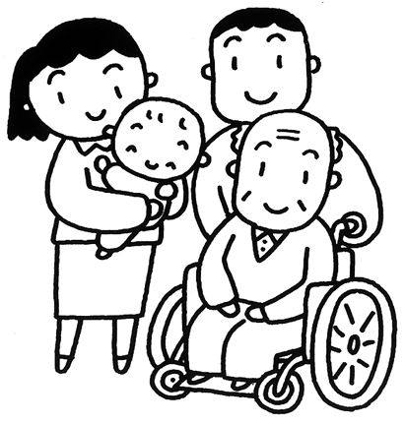

日時：2024年２月１８日(日)13:00～15:00
◎各疾患の患者、ご家族の方（予約制・各疾患４名・１人２０分）
会場：伊勢崎市障害者センター ２階 多目的室１・２
◎住所：伊勢崎市西田町７１番地

▻脳神経内科（パーキンソン病・重症筋無力症・ＡＬＳなど）
美原記念病院 針谷 康夫 先生

▻整形外科（リウマチ）
伊勢崎福島病院 竹内 公彦 先生

▻腎臓病・リウマチ・膠原病内科
群馬大学医学部附属病院 大石 裕子 先生

▻療養相談(在宅療養・医療費・今後の生活・社会復帰など)
群馬県医療ソーシャルワーカー協会 恵愛堂病院 山口 利佳 先生


予約・お問合せ先：群馬県難病団体連絡協議会 事務局
電 話 ０２７－２５５－００３５(平日 午前１０時～午後３時)
メール g-nanbyo@alpha.ocn.ne.jp
主催：群馬県難病団体連絡協議会

